Полиция проводит беседы с юными зеленоградцами о поведении в социальных сетях
23.09.2020
Отделение по делам несовершеннолетних ОМВД России по районам Силино и Старое Крюково г. Москвы рассказывает школьникам об опасностях, которые могут ожидать пользователей Интернета.

Интернет давно стал неотъемлемой частью почти каждого человека. И если раньше всемирная сеть использовалась по большей части для развлечений, то сейчас современные технологии массово внедряются как в различные рабочие процессы, в том числе, и в обучение школьников, так и в противоправную деятельность. О росте дистанционного мошенничества известно многим. Однако не только мошеннические действия в Интернете могут привести к уголовной ответственности. Владельцы личных аккаунтов в социальных сетях могут нарушать законы и совершать правонарушения, не задумываясь о последствиях своих действий в сети. Именно поэтому необходимо рассказывать школьникам о мерах предосторожности и правилах поведения в социальных сетях, считают инспекторы отделения по делам несовершеннолетних ОМВД России по районам Силино и Старое Крюково.

В ГБОУ «Школа №719» в рамках профилактической беседы о различных видах ответственности и возрасте, с которого она наступает, инспектор ОДН лейтенант полиции Дина Салазанова совместно с ведущим юрисконсультом (специалистом) правового направления территориального отдела полиции Анной Лапиной рассказали ученикам 8-9 классов о мерах предосторожности при пользовании социальными сетями и различными мессенджерами. Школьникам разъяснили, что любое распространение различных рисунков, аудио-, видеозаписей и текстов, содержащих призывы к употреблению табака, алкогольной продукции, наркосодержащих веществ будут расценены как пропаганда и нарушение законодательства. «В Российской Федерации также запрещено распространять материалы экстремистского содержания или террористической направленности, призывающие к разжиганию межнациональной розни или других конфликтов, - сказала Дина Салазанова. - Поэтому прежде чем что-то репостить или пересылать в личных сообщениях, задумайтесь о возможных последствиях».

Сотрудник полиции объяснила подросткам, что даже так называемые «закрытые» страницы подвергаются тщательной проверке правоохранительными органами. «Очень важно прививать подросткам культуру поведения и общения во всемирной паутине, - говорит Анна Лапина. – Многие думают, что наказанию подвергаются только противоправные деяния, совершенные в реальном мире, но это не так. Необходимо учиться нести ответственность за все свои поступки, слова и действия».
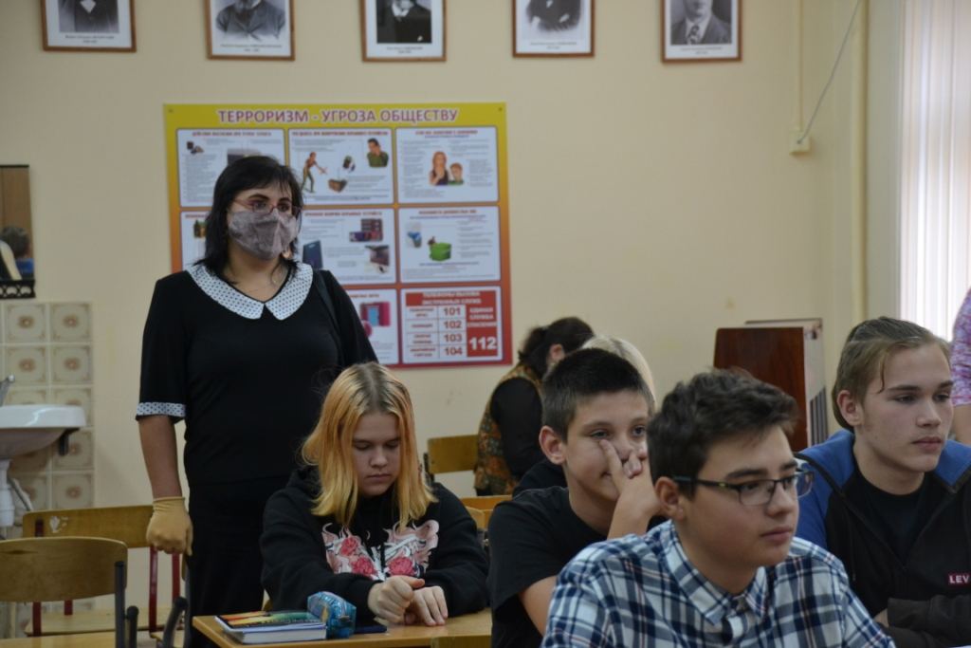

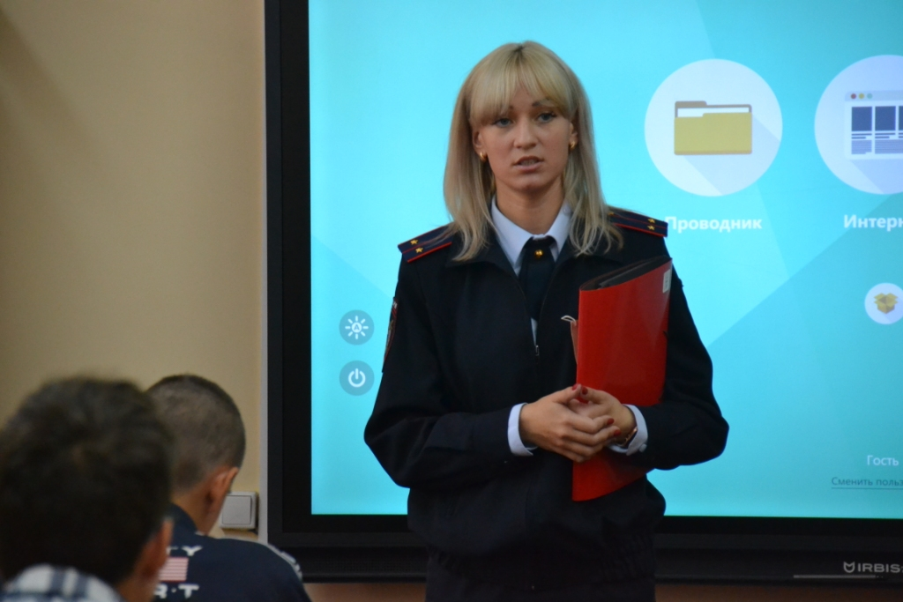
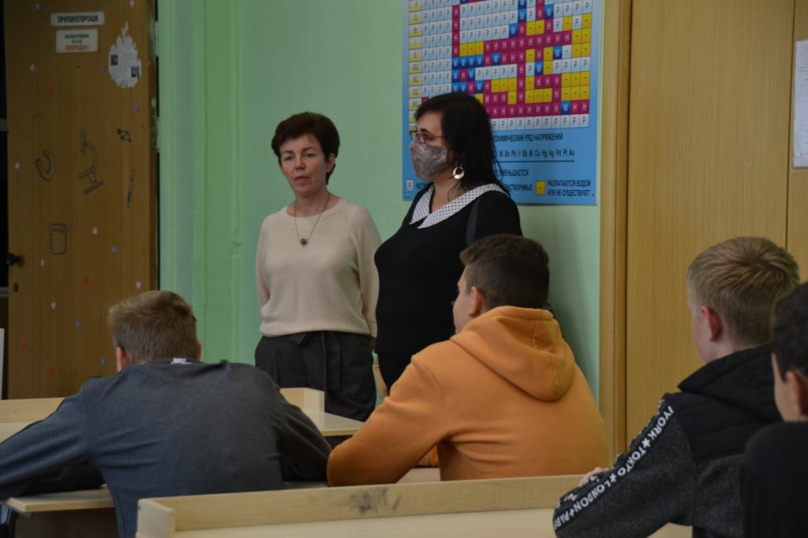

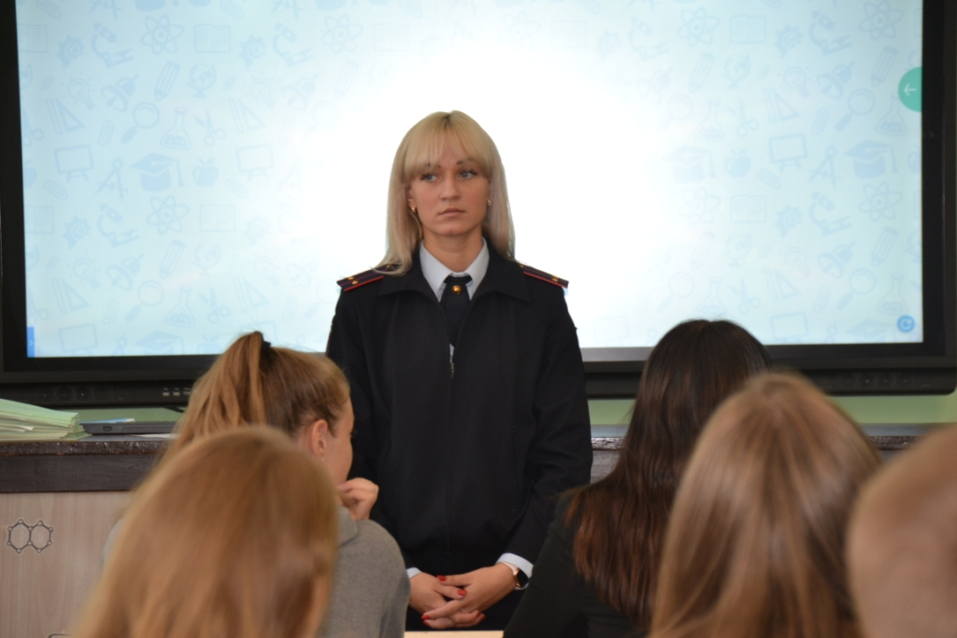

Адрес страницы: http://silino.mos.ru/presscenter/news/detail/9264822.html
Управа района Силино города Москвы

